**“AÑO DE LA UNIVERSALIZACIÓN DE LA SALUD”**

**________________________________________________________________**

**UNIVERSIDAD CONTINENTAL DE CIENCIAS E INGENIERÍAS**



**ASIGNATURA:** Procesos de Software

**TEMA:** Procesos en el contexto de la organización

**NOMBRE DEL PROFESOR:** Mag. Alfredo Guevara Jiménez

**INTEGRANTES:**

* Arroyo Poma, Deybi
* Velasquez Caceres, Jonathan
* Llancari Bujaico, Marco Antonio.

Huancayo - 2020

**MAPA DE PROCESOS.**

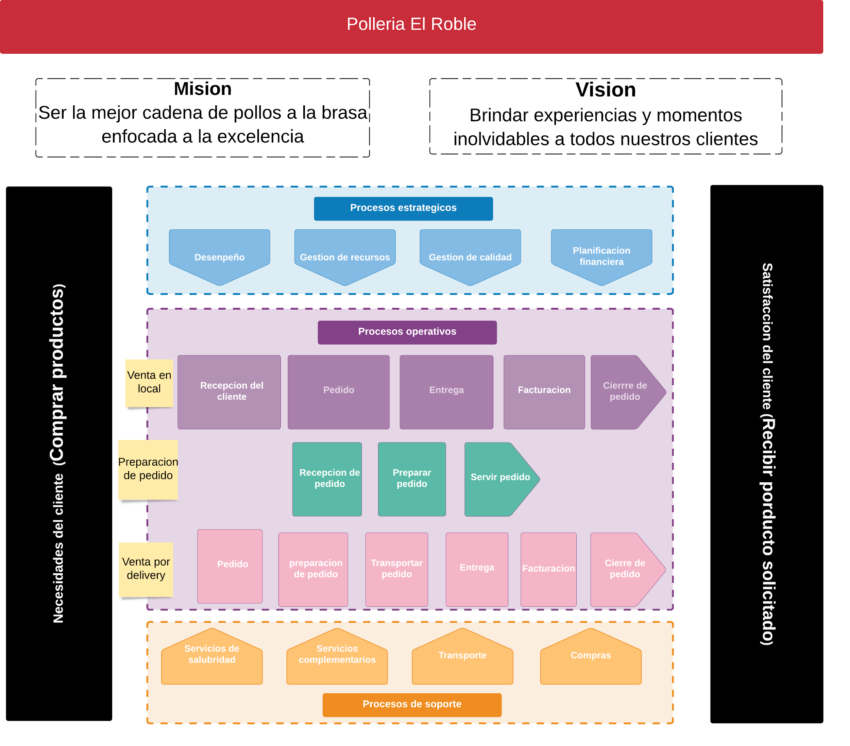

**1. LISTA DE REQUERIMIENTOS FUNCIONALES Y NO FUNCIONALES**

**Requerimientos Funcionales:**

* El software permitirá registrar pedidos
* El software permitirá emitir una factura o boleta virtual
* El software permitirá registrar clientes
* El software permitirá mostrar la carta
* El software permitirá mostrar todos los pedidos
* El software permitirá mostrar el historial de pedidos
* El software permitirá borrar registros
* El software permitirá mostrar el log in

**Requerimientos no Funcionales**

* Base de datos MariaDB 10.4.14.
* Php 7.2.33.
* Extensión Mysql.
* phpMyAdmin 5.0.2.
* Bootstrap.
* Jquery
* Github.
* balsamiq.
* Hosting
* Dominio

**2. MODELO INCREMENTAL DE PROCESOS DE SOFTWARE**

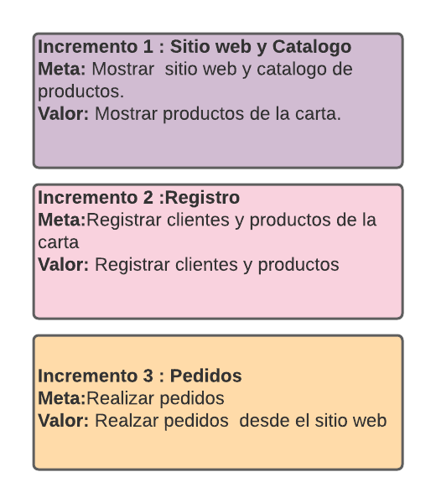

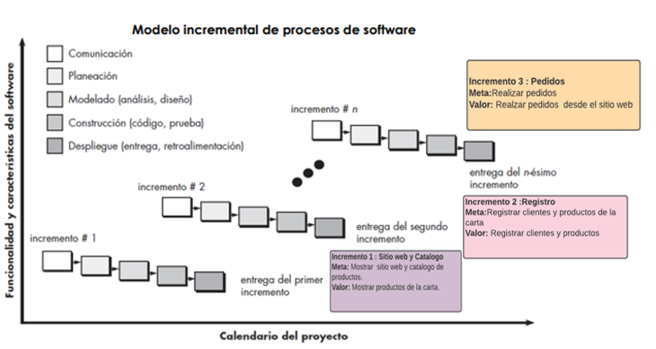

**3. PROTOTIPO DEL SOFTWARE**

